Viernes
22
de Enero

Cuarto de Primaria
Educación Socioemocional

Baúl de los recuerdos. Parte 4

Aprendizaje esperado: Toma decisiones concretas que beneficien a los demás, aunque no le beneficien.

Énfasis: Toma decisiones concretas que beneficien a los demás, aunque no le beneficien.

¿Qué vamos a aprender?

Estarás recordando lo más importante que has visto en Educación Socioemocional.

¿Qué hacemos?

Seguro muchas veces has tenido que tomar alguna decisión.

Es inevitable. Tomamos decisiones para conseguir cosas o resolver problemas. Puede ser algo sencillo como “¿Qué quiero comer hoy?” o “¿A qué quiero jugar?” pero con frecuencia nos encontramos ante decisiones no tan fáciles. ¿Qué haces en esos casos? ¿Lanzas una moneda al aire?

Tal vez, como el maestro Esteban, buscas ese lugar dentro de ti donde puedas realizar un diálogo contigo mismo para tomar la mejor decisión.

Observa el siguiente video.

- El beneficio de mi decisión.
https://youtu.be/V2PGkRWmllY

El maestro Esteban, al igual que todos los maestros que participan en estas clases decidieron apoyar y dar estas clases por televisión, aún con el riesgo de la pandemia. Estas maestras y maestros vieron una oportunidad de beneficiar a todas las niñas y niños que se iban a quedar sin aprender y decidieron hacer algo al respecto.

Estamos muy agradecidos con todas aquellas personas que hacen frente a la pandemia y continúan trabajando para el beneficio de los demás, como el personal médico, personal de limpieza, todas y todos que hacen que sigamos teniendo comida, en fin, son muchas y muchos como para nombrarles.

Veamos ahora la historia de Yacuba. Observa el siguiente video.

- El que persevera alcanza.
https://www.youtube.com/watch?v=RwM-_xK2H_E

Yacuba, el personaje de la historia tomó la decisión de enfrentarse al mismo desierto. ¿Cómo lo hizo? recuperó partes que el desierto había arrebatado a una comunidad. Sin duda, como dijo la maestra Alejandra, la voluntad y la inteligencia son esenciales para respaldar las decisiones que se tomen.

¿Ves la similitud entre las maestras y maestros y Yacuba? ¿Qué tienen en común?

Han decidido llevar a cabo una importante actividad para el beneficio de los demás. ¿Tú cómo crees que se hayan sentido antes de tomar esa decisión? tal vez miedo de afectar su salud o ansiedad al no conocer el resultado que iban a obtener. ¿Te has sentido así antes de tomar alguna decisión? ¿Cómo lo enfrentaste?

Tus decisiones tienen relación con lo que sientes. Las emociones influyen en tu conducta y afectan tu capacidad de decidir. Aprender qué ocurre, puede ayudarte a lograr regular tus emociones para ser más efectivo (a) al tomar alguna decisión.

Por otro lado, las emociones pueden hacer que consideres los sentimientos de los demás ¡Ponernos en su lugar! es decir, ser empáticos con ellos a la hora de tomar decisiones.
- Exclusión y maltrato.
https://www.youtube.com/watch?v=KIbIcXhEIAY

¿Cómo crees que se siente una persona que es excluida? a mí a veces no me han invitado a fiestas o a ciertos grupos y eso me pone triste. Por eso cuando estoy yo en la posición de invitar a alguien más no lo excluyo y extiendo la invitación de manera abierta.

También tomé la decisión de decir algo cuando veo que alguien es atacado o excluido. Eso a veces me ha costado alguna amistad, pero creo que es algo que debo de hacer.

Dentro de la sociedad existen grupos vulnerables.

Vamos a ver cómo La Agente Especial investigó lo que sucede en una comunidad no muy lejana de aquí.

- Bienvenidos agentes.
https://youtu.be/isl-ePhy9mI

Muchas personas de la sociedad tomaron la decisión de ayudar a las personas de la tercera edad, algunas llevando medicamentos, otras ofreciendo comida. Estas decisiones para ayudar a los demás ha sido una actitud constante entre los pobladores de nuestro país. ¿Y tú qué decisiones has tomado para el bienestar de otros?

Pon atención a lo que respondió un alumno del maestro Esteban.

- El beneficio de mi decisión.
https://youtu.be/V2PGkRWmllY

Una pregunta muy importante que te obliga a tomar una decisión personal en beneficio delos demás es, ¿Qué puedo hacer para cuidar el medio ambiente? ¿Se te ocurre algo? observa a ver qué dijo la maestra Alejandra.

- Un lugar mejor.
https://www.youtube.com/watch?v=6gCBBGJ-aio

Esas son buenas iniciativas. Si decides emprender acciones que ayuden al planeta, generas bienestar para todas las personas que habitan en él.

Observa más consejos.

- Un lugar mejor.
https://www.youtube.com/watch?v=6gCBBGJ-aio

Por ejemplo, puedes decidir reciclar, también puedes decidir eso de entrar a la regadera y cerrar constantemente la llave para no gastar tanta agua.

Y una vez que pase la pandemia te puedes unir a alguno de esos grupos que se dedican a plantar árboles.

Todo esto que lo puedes decidir, puede no ser muy cómodo o algo fácil de hacer, pero como sabes los beneficios que puedes lograr tus acciones para mejorar el bienestar de los demás, eso te puede hacer sentir feliz. ¿Recuerdas alguna vez que decidiste algo que ayudó a alguien más? ¿Cómo te sentiste? ¿Te gustó sentirte así?

Las emociones son parte indispensable en cada decisión que tomas y, por tanto, debes ser plenamente consciente de ellas. Antes de tomar una decisión, evalúa cómo te va a hacer sentir, si piensas que te va a hacer sentir emocionalmente bien, lo haces, y si piensas que nos va a hacer sentir emocionalmente disgusto, no lo hagas.

Pero a veces, haciendo uso de la empatía, tomamos decisiones que benefician a los demás, y no necesariamente a nosotras o nosotros. Recuerda que cada granito de arena, por más pequeño que sea, siempre hará la diferencia.

Al tomar decisiones, las emociones son señales de tu mundo interior, no puedes ignorarlas, pero sí aprender a utilizarlas con eficacia.

Antes de concluir, observa el siguiente video.

- Maestra Ale.
https://youtu.be/gEgi_CpUDE8

- Canción Universo de las Emociones.
https://youtu.be/Ufop0RP0y7I

¡Buen trabajo!

Gracias por tu esfuerzo.

Para saber más:
Lecturas

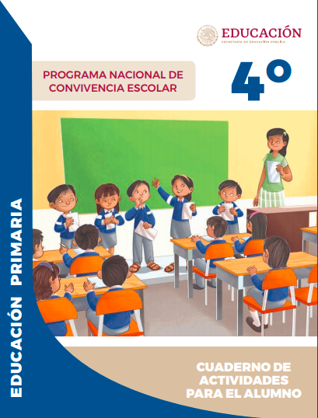
https://www.gob.mx/cms/uploads/attachment/file/533116/4o-Cuaderno-OK-PNCE.pdf

